Муниципальное автономное дошкольное образовательное учреждение
«Детский сад № 17 общеразвивающего вида»
г. Печора

ОПЫТ РАБОТЫ

«Совместная работа ДОУ и семьи

по подготовке детей к школе»

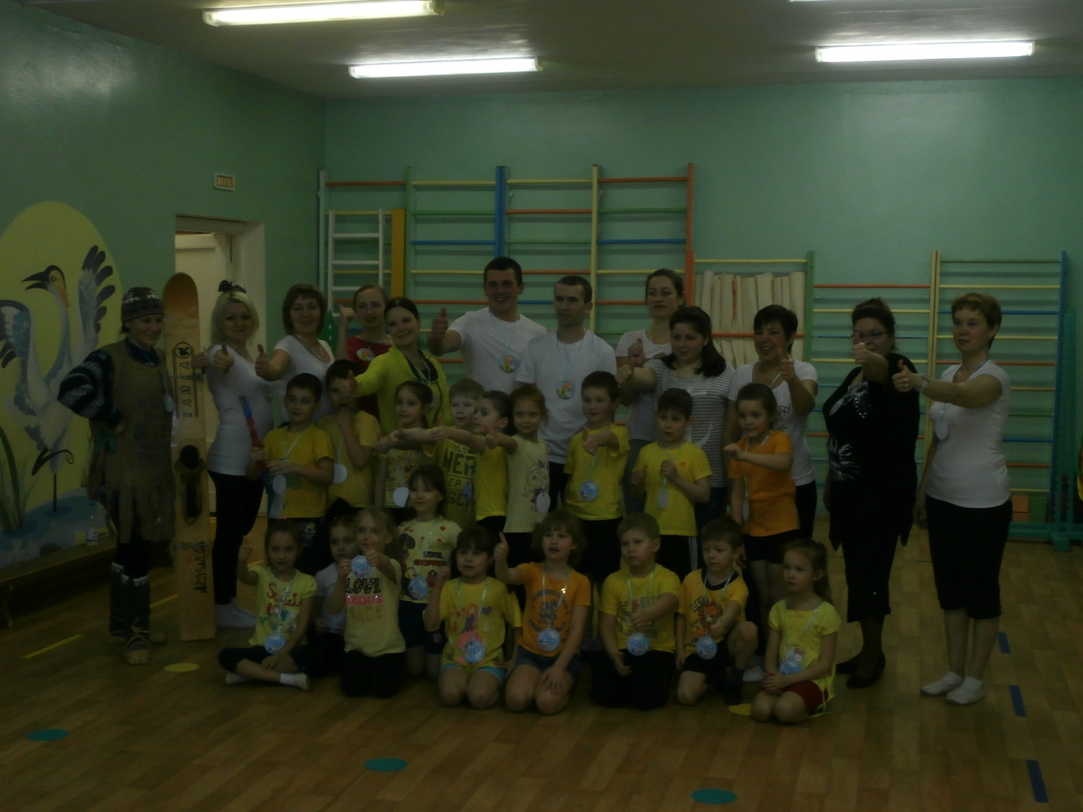

Воспитатель: Вокуева Т.В.

1 категория

2017год

За тысячелетнюю историю человечества сложились две ветви воспитания подрастающего поколения: семейное и общественное. Каждая из этих ветвей, представляя собой социальный институт воспитания, обладает своими специфическими возможностям и в формировании личности ребенка.
Совместная работа воспитателей и родителей по формированию личности ребенка с первых лет его жизни имеет не только педагогическое, но и глубоко общественное, социально – педагогическое значение. Ведь речь идет о том, чтобы решать задачи всестороннего воспитания дошкольников объединенными усилиями педагогических коллективов и семьями воспитанников детского сада. М если возможно достигнуть известных успехов без помощи семьи, например, в познании, в направлении речевого, художественно-творческого развития, то этого нельзя добиться в духовном, нравственном, трудовом воспитании. Неповторимая эмоциональная атмосфера семейных отношений, постоянство и длительность общений детей и взрослых в самых разных жизненных ситуациях, как и естественно возникающая, совместная трудовая деятельность, - все это оказывает сильнейшее воздействие на впечатлительного, склонного к подражанию, эмоционально активного дошкольника.
Однако далеко не все семьи в полной мере реализуют комплекс возможностей воспитательного воздействия на ребенка.
Причины разные:
- одни семьи не хотят воспитывать ребенка,
- другие – не умеют это делать,
- третьи – не понимают, зачем это нужно.
Во всех случаях необходима квалифицированная помощь дошкольного учреждения. Каковы основные формы сотрудничества ДОУ с семьей?
Федеральный закон «Об утверждении федеральной программы развития образования»(2000г) обязывает работников дошкольного образования развивать разнообразные формы взаимодействия с семьями воспитанников, так как система образования должна быть ориентирована не только на задания со стороны государства, но и на общественный образовательный спрос, на реальные потребности потребителей образовательных услуг
Появившийся в 1995 году закон РФ «Об образовании» обязывает педагогов и родителей стать не только равноправными, но и равноответственными участниками образовательного процесса.
В условиях, когда большинство семей озабочено решением проблем экономического, а порой физического выживания, усилилась тенденция самоустранения многих родителей от решения вопросов воспитания и личностного развития ребёнка. Родители, не владея в достаточной мере знанием возрастных и индивидуальных особенностей развития ребёнка, порой осуществляют воспитание вслепую, интуитивно. Всё это, как правило, не приносит позитивных результатов.
В статье 18 Закона РФ «Об образовании» говорится: «Родители являются первыми педагогами. Они обязаны заложить первые основы физического, нравственного и интеллектуального развития личности ребенка в раннем возрасте».
Семья и детский сад – два общественных института, которые стоят у истоков нашего будущего, но зачастую не всегда им хватает взаимопонимания, такта, терпения, чтобы услышать и понять друг друга.
Непонимание между семьёй и детским садом всей тяжестью ложится на ребенка. Не секрет, что многие родители интересуются только питанием ребенка, считают, что детский сад – место, где только присматривают за детьми, пока родители на работе. И мы, педагоги, очень часто испытываем большие трудности в общении с родителями по этой причине.
- Как сложно бывает достучаться до пап и мам!
- Как нелегко порой объяснить родителям, что ребенка надо не только накормить и красиво одеть, но и общаться с ним, научить его думать, размышлять.
- Как изменить такое положение?
- Как заинтересовать родителей в совместной работе?
- Как создать единое пространство развития ребенка в семье и ДОУ, сделать родителей участниками воспитательного процесса?
- Так как же привлечь родителей к работе в детском саду?
Сегодня все специалисты признают важность привлечения родителей к участию в работе детского сада, однако в реальных взаимоотношениях воспитателей и родителей существует определенная дисгармония. Препятствовать же развитию этих взаимоотношений могут как личные, так и профессиональные факторы: нехватка времени, ощущение несостоятельности, этнические стереотипы, чувство обиды — все это может привести к формированию личных и профессиональных предубеждений, которые мешают семьям стать активными участниками в воспитании своих детей. Поэтому воспитатели должны проявить инициативу и понять, каким образом взаимодействовать с каждой отдельной семьей на благо ребенка. Используя принцип индивидуального подхода к участию родителей, можно разработать разнообразные способы вовлечения в работу большей части семей.
Можно выделить пять уровней участия родителей:
1) оказание разовой помощи;
2) способности родителей время от времени используются при проведении занятий;
3) родители становятся добровольными помощниками на постоянной основе;
4) родители помогают определять основные направления работы в группе;
5) родители участвуют в обсуждении более широких вопросов, решение которых должно благотворно отразиться на работе детского сада.
Очень важно использовать разнообразные виды деятельности, которые создают возможность для сотрудничества родителей и воспитателей. Учитывая, что у родителей в современном обществе нет лишнего времени, работу стараюсь организовать компактной, но эффективной.
Исходя из цели всего учреждения, я сформулировала свои цели так:
- Создание условий для благоприятного климата взаимодействия с родителями.
-Установление доверительных и партнерских отношений с родителями.
-Вовлечение семьи в единое образовательное пространство.
Для скоординированной работы детского сада и родителей я поставила перед собой необходимость решить следующие задачи:
- Создать атмосферу сотрудничества и сотворчества, установить партнёрские взаимоотношений в профессиональном общении с родителями воспитанников;
- Обеспечить преемственности воспитания в семье и в дошкольном образовательном учреждении;
- Содействовать в возрождении и сохранении традиций народной педагогики;
- Оказывать помощь в овладении родителями психолого-педагогической культурой, гуманистическим подходом к ребёнку;
Педагог и родители – партнёры в общем важном и нелёгком деле – воспитании детей. Успешным партнёрство может быть только при наличии взаимоуважения, доброжелательности. Сотрудничество и сотворчество, в основе которых – вера в ребёнка, его возможности - станут основными формами взаимодействия педагога с семьями воспитанников.
В работе с семьёй я использую следующие принципы взаимодействия с родителями:
- Индивидуальный подход;
- Сотрудничество, а не наставничество;
- Системность;
- Гуманизация подходов к родителям.

Работу по вовлечению родителей в совместную деятельность ДОУ вела по четырем направлениям:
- Информационно – аналитическое. С целью изучения семьи, выяснения образовательных потребностей родителей, установления контакта с её членами, для согласования воспитательных воздействий на ребенка я начала работу с анкетирования «Сотрудничество детского сада и семьи». Получив реальную картину, на основе собранных данных, я анализировала особенности структуры родственных связей каждого ребенка, специфику семьи и семейного воспитания дошкольника, выработала тактику своего общения с каждым родителем. Это помогло мне лучше ориентироваться в педагогических потребностях каждой семьи, учесть ее индивидуальные особенности. Я разработала для себя критерий, который назвала «включенностью» родителей в образовательный процесс. Сначала этот критерий отражал количественные показатели присутствия родителей на групповых мероприятиях: посещение родительских собраний и консультаций; присутствие родителей на детских праздниках, тематических занятий; участие в выставках, выпуск детской книги; помощь родителей в оснащении педагогического процесса.
Позднее я выделила для себя качественные показатели: инициативность, ответственность, отношение родителей к продуктам совместной деятельности детей и взрослых.
Такой анализ позволил выделить три группы родителей.
Родители – лидеры, которые умеют и с удовольствием участвуют в воспитательно-образовательном процессе, видят ценность любой работы детского учреждения.
Родители – исполнители, которые принимают участие при условии значимой мотивации.
Родители – критические наблюдатели. Изменение восприятия родителей как участников образовательного процесса привело к изменению понимания типов семей: активные участники педагогического процесса, заинтересованные в успешности своих детей; заинтересованные, но желающие решить проблемы с помощью специалистов; равнодушные, живущие по принципу «меня воспитывали так же». У меня появилась возможность дифференцированного подхода к родителям во время проведения совместных мероприятий.
- Познавательное направление – это обогащение родителей знаниями в вопросах воспитания детей дошкольного возраста. В нашем детском саду созданы все условия для организации единого пространства развития и воспитания ребенка. Совместная работа специалистов ДОУ (воспитатель, старший воспитатель, логопед, музыкальный руководитель, медицинская сестра) по реализации образовательной программы обеспечивает педагогическое сопровождение семьи на всех этапах дошкольного детства, делает родителей действительно равноответственными участниками образовательного процесса.
В работе с родителями я использовала активные формы и методы:
Традиционные:
- общие и групповые родительские собрания;
- «круглые столы»;
- консультирование;
- анкетирование родителей;
- выставки детских работ, изготовленных вместе с родителями;
- праздники, дни общения;
- оформление информационных стендов.
Нетрадиционные формы общения с родителями:
- презентации занятий для родителей;
- участие родителей в творческих конкурсах;
- участие родителей в спортивных мероприятиях;
- Телефон Доверия (телефонные звонки делаются, чтобы поддерживать неформальное общение с ними);
- когда нехватка времени или сложности с расписанием мешают мне встретиться с родителями лично, то поддерживать контакт с родителями мне помогают некоторые формы письменного общения (записки - письменные формы общения с родителями могут быть полезными при одном условии, что они не заменяют личных контактов воспитателя и родителей).
В результате повысился уровень воспитательно-образовательной деятельности родителей, что способствовало развитию их творческой инициативы. Родители стали активными участниками всех дел в группе, непременными помощниками, научились взаимодействовать друг с другом в роли игровых партнеров. В результате обогатился воспитательный опыт родителей и повысился эффект семейной подготовки к школе.
Было проведено анкетирование родителей «Скоро в школу», интервью с детьми, тесты «Хочу ли я в школу», анализ рисунков детей «Каким я представляю себя в школе», родителей «Каким я представляю своего ребенка в школе». Совместная подготовка сблизила меня и родителей, родителей и детей, подружила семьи. Атмосфера доброжелательности стала характерной и для других общих дел в группе. У многих родителей открылись скрытые таланты, о которых они не подозревали, пока не пришлось рисовать самим. Было много восторгов и удивлений.
На собрание были приглашены специалисты: старший воспитатель, логопед, медицинская сестра. Если в начале встречи ощущалось некоторое напряжение, чувство неуверенности, беспокойства, то к концу встречи царила веселость, взаимная симпатия, эмоциональная открытость и интерес друг к другу.
Проведенная работа способствовала повышению внимания родителей к переживаниям ребенка в предшкольный период жизни. Родители познакомились с требованиями, которые предъявляет школа к ученикам, получили рекомендации по развитию речи, им были предложены игры и игровые упражнения по развитию умственных способностей детей, игры с буквами и цифрами.
Наглядно – информационное направление включает в себя:
- родительские уголки;
- папки - передвижки «Здоровейка»; «Дружим с физкультурой»; «Скоро в школу»; «Дорожная азбука»;
- библиотека – передвижка «Повторяйте вместе с нами»; «Учите вместе с нами»;
- блокнот – «Сегодня на НОД»;
- информационная папка по темам учебного года.
Форма работы через родительские уголки является традиционной. Для того чтобы она была действенной, помогала, мне активизировать родителей я использую, рубрики: «Чем и как занять ребенка дома», «Спрашивали – отвечаем», «Вырастай-ка», «Благодарим», «Это интересно», «Поиграем», «Обратите внимание», в которых помещаем практический материал, дающий возможность понять, чем занимается ребенок в детском саду, конкретные игры, в которые можно поиграть, советы, задания. Наглядно – информационное направление дает возможность донести до родителей любую информацию в доступной форме, напомнить тактично о родительских обязанностях и ответственности. Досуговое направление в работе с родителями оказалось самым привлекательным, востребованным, полезным, но и самым трудным в организации. Это объясняется тем, что любое совместное мероприятие позволяет родителям: увидеть изнутри проблемы своего ребенка, трудности во взаимоотношениях; апробировать разные подходы; посмотреть, как это делают другие, то есть приобрести опыт взаимодействия не только со своим ребенком, но и с родительской общественностью в целом.
В группе проведены:
- праздники «В гостях у осени»;
- смотр – конкурс по профилактике дорожно-транспортного травматизма;
- «Новогодние сюрпризы»;
- «День защитника Отечества»;
- «8 Марта – день особый»;
- «Масленица»;
- «День победы»;
- «День защиты детей»;
- спортивные досуги «Спортивные рекорды»;
- спортивное развлечение «В гостях у Перы – богатыря».
Чтобы эти мероприятия стали обучающими для детей и родителей, я разработала определенный алгоритм подготовки к семейным праздникам:
- выделение цели и задачи мероприятий для детей, родителей и педагогов;
- составление плана проведения мероприятия и участия в нем родителей;
- распределение ролей взрослых;
- подготовка отдельных номеров (разучивание стихов, речевок…);
- составление памятки – помощницы для родителей и для детей;
- индивидуальные встречи и консультации;
- изготовление атрибутов, пособий.
Проводимая работа позволяет повысить психолого-педагогическую компетентность родителей в вопросах детско-родительских отношений. Было немного страшно проводить первый семейный праздник. Но, все оказалось довольно просто, хотя некоторые родители сначала отнеслись настороженно. Весь праздник был построен на играх, родители – дети, потому что целью встречи было: развить взаимоотношения детей и родителей посредством включения в совместную деятельность, обогатить отношения через эмоциональное общение.
Ведь не зря гласит пословица «Ребенок растет не от хлеба, а от радости».
Праздник в детском саду – это радость, веселье, торжество, которое разделяют и взрослые, и дети.
Родители – самые дорогие и близкие люди! Они увидели, что дети гордятся ими, им хочется вместе с ними танцевать, петь песни, играть. Пройдут годы, дети забудут песни, которые звучали на празднике, но в своей памяти они навсегда сохранят тепло общения, радость сопереживания.
В. А. Сухомлинский сказал: «Дети – это счастье, созданное нашим трудом. Занятия, встречи с детьми, конечно, требуют душевных сил, времени, труда. Но, ведь и мы счастливы тогда, когда счастливы наши дети, когда их глаза наполнены радостью».
Поэтому я решила – пусть встречи проходят постоянно и будут яркими, полезными и увлекательными, ведь в результате их проведения формируются положительные взаимоотношения родителей со своими детьми, устанавливаются эмоциональные контакты.
Тесный контакт ребенка со старшими членами семьи эмоционально обогащает родственные связи, укрепляет семейные традиции, налаживает преемственность между поколениями.
В результате дети научились взаимодействию друг с другом в роли игровых партнеров, коллектив группы стал более сплоченным, создалась атмосфера общности интересов; они стали более внимательны друг к другу, доброжелательны, научились вежливой форме общения, развился эстетический вкус.
Результат совместного творчества детей и родителей способствовал развитию эмоций ребенка, вызвал чувство гордости за своих родителей. Доверительные отношения устанавливались постепенно в совместной деятельности родителей с воспитателем. На таких мероприятиях, как «Дни добрых дел» - ремонт игрушек, мебели, группы, помощь в создании предметно – развивающей среды в группе, налаживалась атмосфера мира и теплых взаимоотношений между мной и родителями. Мы вместе стремились, чтобы детям в группе было хорошо, уютно. В зависимости от плана работы, сообща составляли график помощи родителей, обговаривали каждое мероприятие, решали проблемы. Благодаря этому, все дела проходили с большим энтузиазмом, так как при их реализации каждый вносил крупицы своего труда, умения, творчества. Итог – уютная и красивая группа и спальня, потому что любая работа эффективна тогда, когда она правильно организована.
Воспитание и развитие ребенка невозможны без участия родителей. Чтобы они стали помощниками педагога, творчески развивались вместе с детьми, необходимо убедить их в том, что они способны на это, что нет увлекательнее и благороднее дела, чем учиться понимать своего ребенка, а поняв его, помогать во всем, быть терпеливыми и деликатными и тогда все получится. Невозможно воспитать ребенка словами, без личного примера. Только личный пример взрослого порождает в детях искрению заинтересованность. Поэтому я использую такую форму работы с родителями, как «Родители - детям», где родители активно участвуют в воспитательно-образовательном процессе.
На сегодняшний день можно сказать, что у меня сложилась определенная система в работе с родителями. Использование разнообразных форм работы дало определенные результаты: родители из «зрителей» и «наблюдателей» стали активными участниками встреч и помощниками воспитателя, создана атмосфера взаимоуважения.
Опыт работы показал: позиция родителей стала более гибкой. Теперь они ощущают себя более компетентными в воспитании детей. Родители стали проявлять искренний интерес к жизни группы, научились выражать восхищение результатами и продуктами детской деятельности, эмоционально поддерживать своего ребенка. От 90% до 100% родителей посещают родительские собрания, активно участвуют в праздниках и развлечениях.
По результатам повторной диагностики в группе уменьшилось родителей – наблюдателей; увеличилось число родителей – лидеров; выросло и количество родителей – исполнителей. Организация взаимодействия с семьей – работа трудная, не имеющая готовых технологий и рецептов. Её успех определяется интуицией, инициативой и терпением педагога, его умением стать профессиональным помощником в семье. В результате проделанной работы, использовании различных форм и методов общения с родителями, повысилась психолого-педагогическая грамотность родителей; повысилась культура межличностного взаимодействия детей в группе. Даже спустя время после окончания детского сада, связь семьи с детским садиком не теряется, а продолжает существовать.
Опыт работы позволяет сделать следующие выводы: в тесном сотрудничестве с родителями с использованием нетрадиционных форм работы позволило мне решить те задачи, которые я перед собой ставила. Работа будет продолжается и совершенствоваться, как требует наш современный 21 век.

